**Configurar cuenta de correo en Microsoft Outlook 2016**

**Paso 1**

**Ingresa Microsoft Outlook para crear una nueva cuenta**

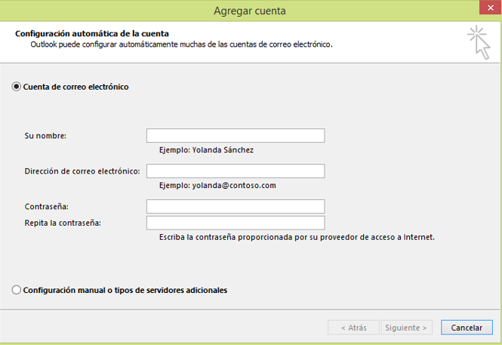

**Se ingresan los datos**

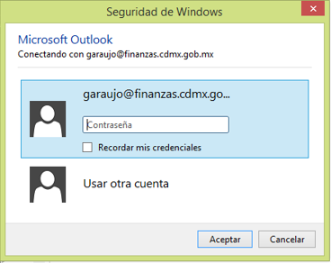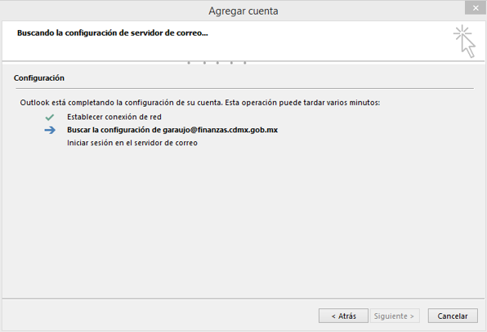

**Se confirmó la Contraseña**

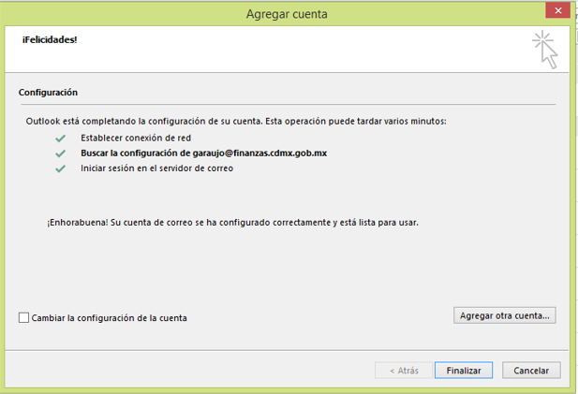

**Finalizo.**

**Inicio aplicación de Outlook**

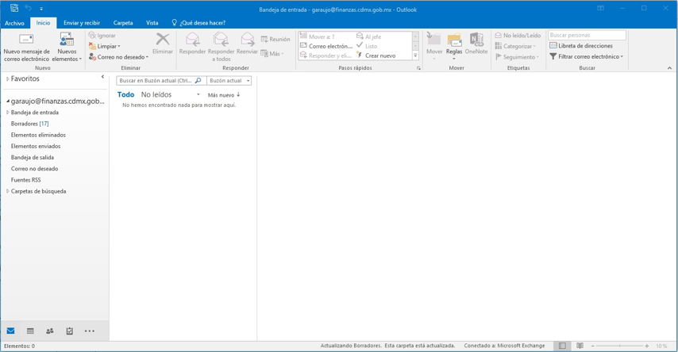

**Configurar carpetas personales**

**En Archivo, configuración de cuenta.**

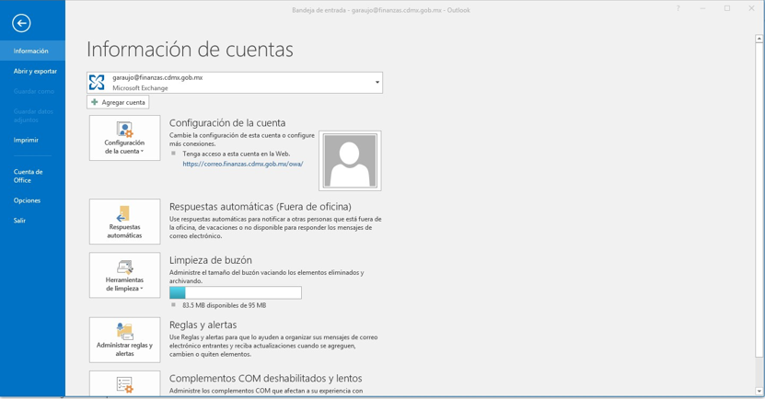

**En Archivo de datos**

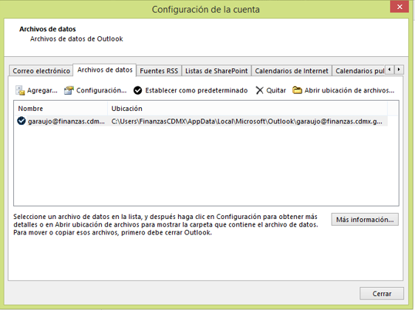

**Agregar**

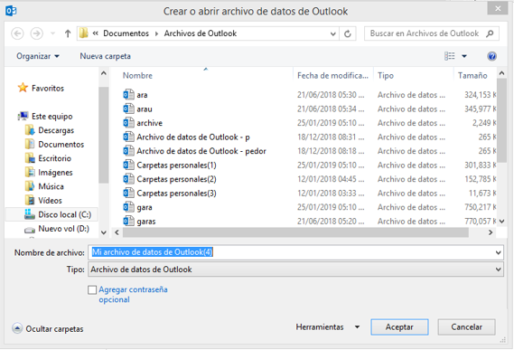

**Aceptar**

**Selecciono el archivo y Establecer como predeterminada**

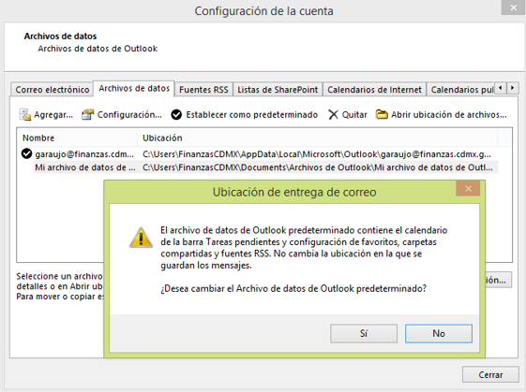

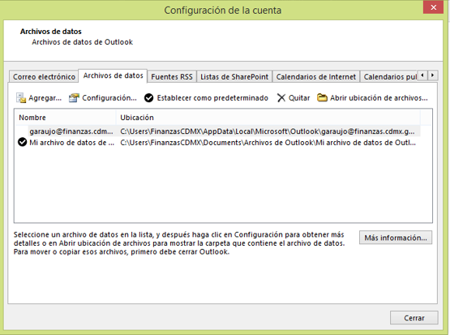**Seleccionar sí**

**Cerrar**

**Por último**

**Agregar reglas al archivo de datos de envió y de recepción.**

**Seleccione Archivo > Administrar reglas y alertas para abrir el cuadro de diálogo Reglas y alertas.**

**En la pestaña Correo electrónico, seleccione Nueva regla.**

**Seleccione una de las plantillas del paso 1. Para iniciar desde una regla en blanco, seleccione Aplicar regla a los mensajes recibidos o Aplicar regla a los mensajes que envío.**

**Revisar que no esté activa con la √ la opción de guardar copias de los mensajes enviados**

**Proceso:**

**Archivo > opciones> correo> guardar mensajes en la carpeta de elementos enviados**

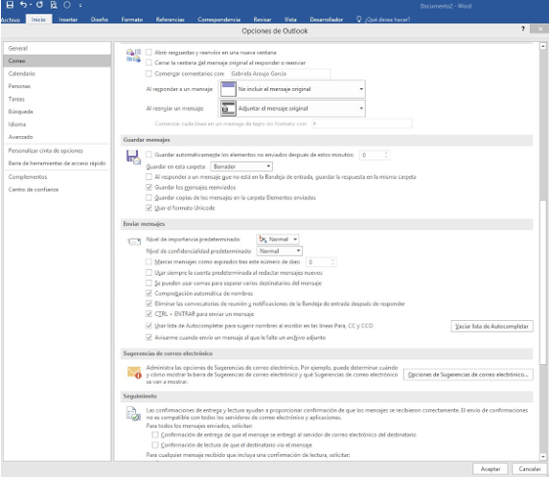

**De estarlo se la desactivo y acepto.**

**Término el proceso.**